Федеральное агентство по образованию
Государственное образовательное учреждение высшего профессионального образования
«НАЦИОНАЛЬНЫЙ ИССЛЕДОВАТЕЛЬСКИЙ
ТОМСКИЙ ПОЛИТЕХНИЧЕСКИЙ УНИВЕРСИТЕТ»

Утверждаю
Декан МСФ

Р.И. Дедюх
« » 2010 г.
Рег.№169 от 25.05.2010г.

Д.П. Крауиньш

Автоматизированные приводы
Часть 1

Методические указания к выполнению лабораторных работ по курсу «Автоматизированный электропривод» для студентов IV..V курсов, обучающихся по специальности 151002 «Металлообрабатывающие станки и комплексы» и по направлению 150900 «Технология, оборудование и автоматизация машиностроительных производств», магистерской программы «Динамика и акустика станочных систем» по курсу «Автоматизированные приводы»

Издательство
Томского политехнического университета
2010
УДК 62-8(076)
ББК 31.291я73
К787

Крауиньш Д.П.
К787 Автоматизированные приводы: Методические указания к выполнению лабораторных работ по курсу «Автоматизированный электропривод» для студентов IV…V курса, обучающихся по специальности 151002 «Металлообрабатывающие станки и комплексы» и по направлению 150900 «Технология, оборудование и автоматизация машиностроительных производств», магистерской программы «Динамика и акустика станочных систем» по курсу «Автоматизированные приводы». Часть 1 / Д.П. Крауиньш. – Томск: Изд-во Томского политехнического университета, 2010. – 15 с.

УДК 62-8(076)
ББК 31.291я73

Методические указания рассмотрены и рекомендованы
к изданию методическим семинаром кафедры
автоматизации и роботизации в машиностроении МСФ «15» мая 2010 г.

Зав. кафедрой АРМ
кандидат технических наук __________С.Е. Буханченко

Председатель учебно-методической
комиссии __________ М.Г. Гольдшмидт

Рецензент
Кандидат технических наук, доцент кафедры АРМ Смайлов С.А.

© ГОУ ВПО «Национальный исследовательский
Томский политехнический университет», 2010
© Крауиньш Д.П., 2010
© Оформление. Издательство Томского
политехнического университета, 2010
Оглавление
Лабораторная работа №1. «Исследование быстрых периодических движений механизмов с помощью контрольно-измерительных устройств». 4
Лабораторная работа №2. «Исследование влияния прогрева двигателя на частоту вращения привода главного движения станка ТПК-125». 6
Лабораторная работа №3. «Чувствительные элементы автоматизированных приводов» 12

Лабораторная работа №1. «Исследование быстрых периодических движений механизмов с помощью контрольно-измерительных устройств».
Цель работы:
- Ознакомиться с научной аппаратурой для проведения различных исследований.
- Ознакомиться с необходимыми для автоматизации подготовительными материалами - циклограммами, тарировочными графиками и др.
Теоретическая часть:
Стробоскопический эффект 1) восприятие в условиях прерывистого наблюдения движущегося предмета неподвижным; 2) восприятие быстрой смены изображений отдельных моментов движения тела как непрерывного его движения. Стробоскопический эффект основан на инерции зрения, т.е. сохранения в сознании наблюдателя воспринятого зрительного образа некоторое (малое, обычно около 0,1с) время после того, как вызвавшая образ картина исчезла.

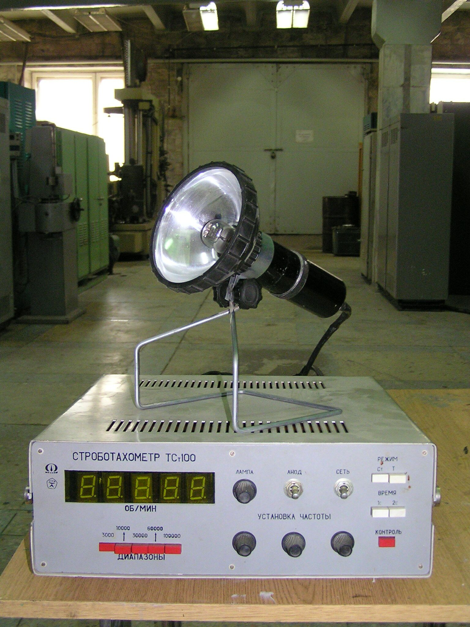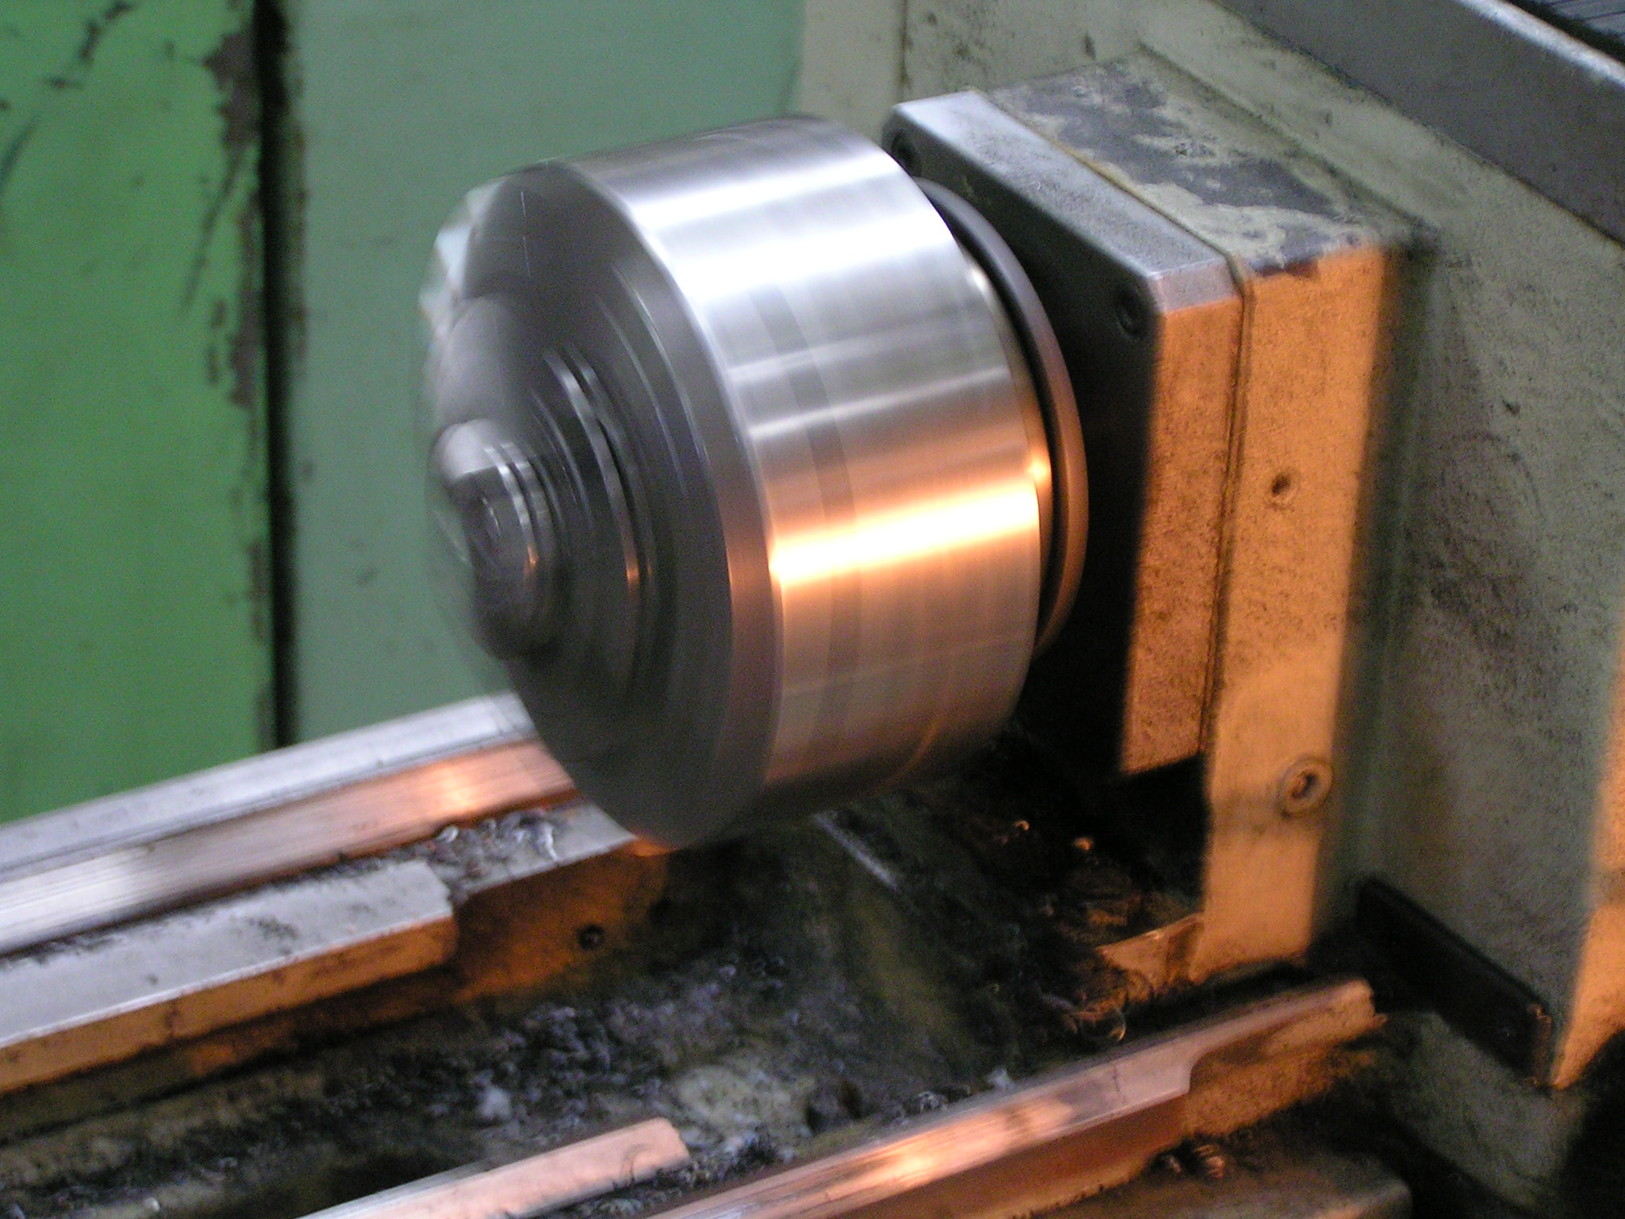
Рис. 1.1 Рис. 1.2

Принцип действия стробоскопического прибора (рис. 1.1) заключается в том, что совершающее периодическое движение тело (рис. 1.2) освещается импульсами света или делается видимым в отдельные, очень малые по сравнению с периодом колебаний (вращения) промежутки времени. При этом если частота f следования импульсов света совпадает с частотой f₁ колебаний тела, то оно кажется движущимся с частотой F=f – f₁. Если частота импульсов света кратная по отношению к частоте колебаний тела, то количество «видимых» тел зрительно кратно возрастает (см. рис. 1.3 и рис. 1.4).
Главное достоинство стробоскопического прибора – возможность измерять угловые скорости объекта без механического контакта с ним.

Рис. 1.3

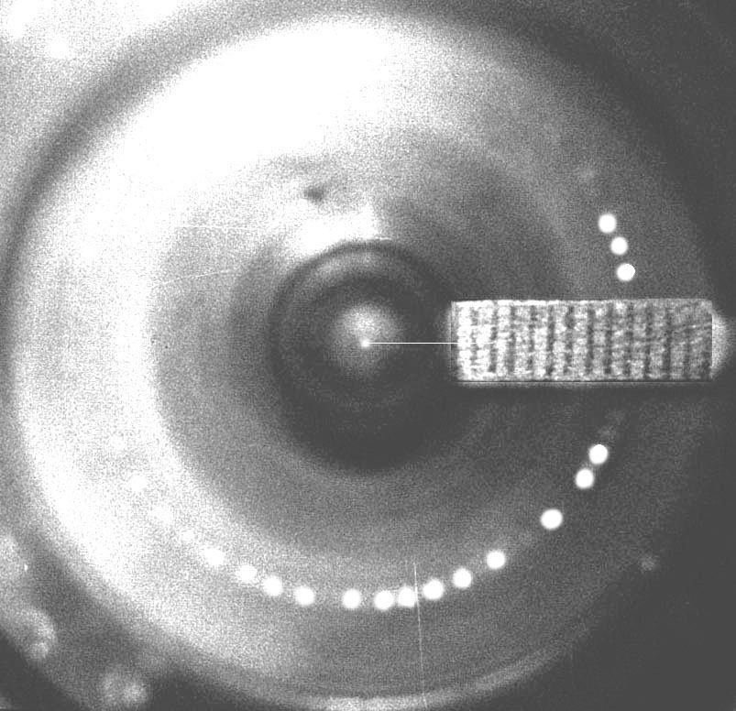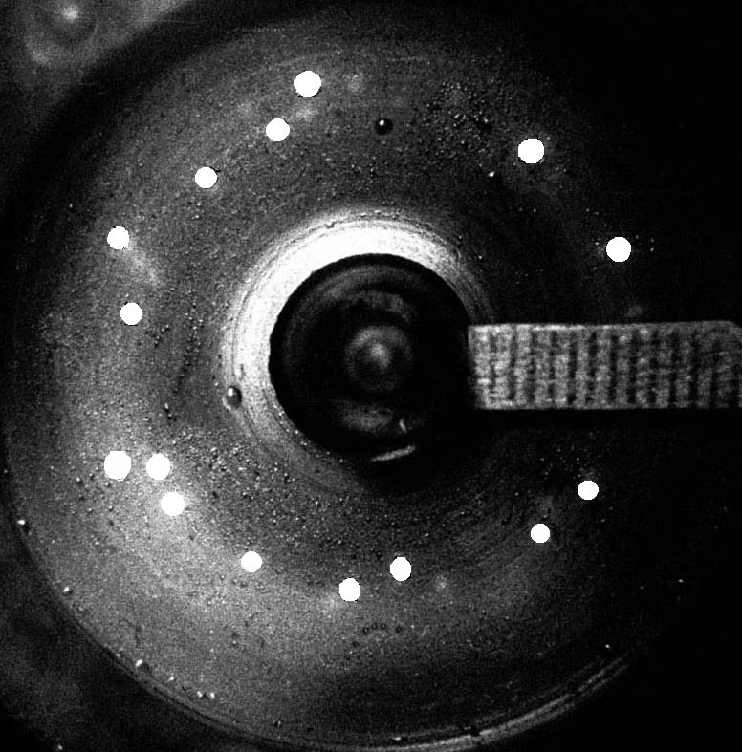
Рис. 1.4
Задание:
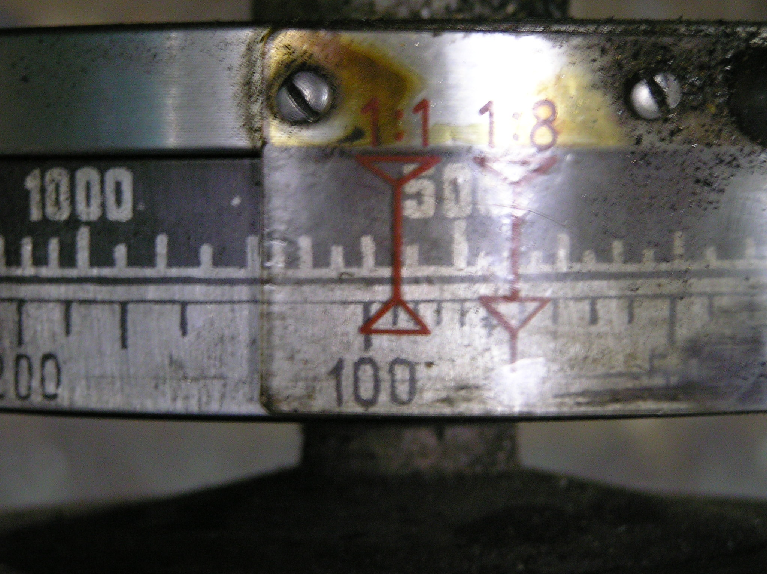 | 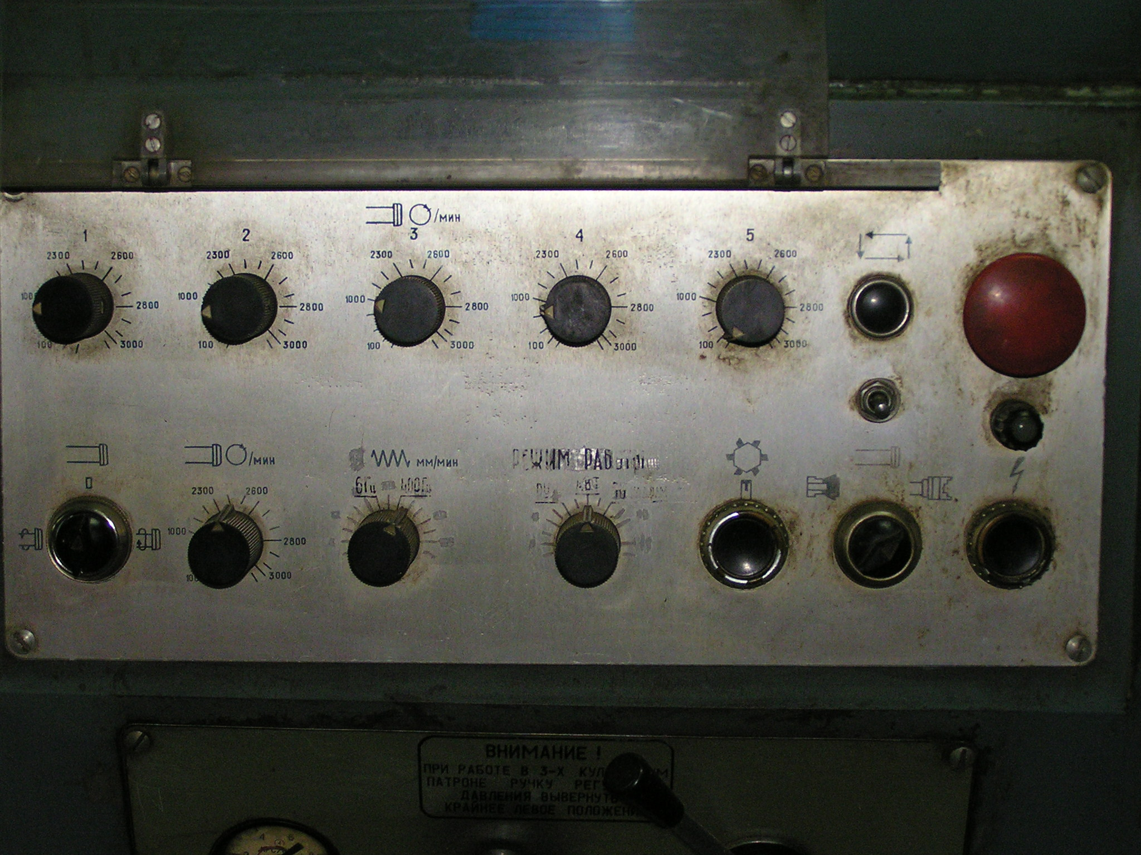
Рис.1.5

- Используя строботахометр типа «ТСт100» и цифровой фототахометр типа «ДТ-2234А» произвести калибровку и настройку различных (визуальных – рис.1.5) элементов задания скорости привода главного движения металлорежущего станка (универсального или станка с ЧПУ).
2. Построить диаграммы (графики) зависимости частоты следования импульсов источника света от «физических» оцифрованных отметок визуализатора (вариатора, потенциометра).
3. Сделать необходимые выводы:
3.1. О работоспособности (правильности настройки) исследуемого привода.
3.2. Каким способом (какими средствами) еще можно контролировать скорость и правильность настройки привода?
3.3. Не изменяя электромеханику органов управления станка (рис.5) предложите техническое устройство, позволяющее изменять скорость привода главного движения по управляющей программе.

Экспериментальная часть:
Контролируем №__ потенциометра токарного станка с ЧПУ ТПК-125.
Отметки  на станке | На тСт-100 | Цифровой фототахометр

Строим графики зависимости частоты следования импульсов источника света (строботахометра) и цифрового фототахометра от меток потенциометра.
Перевести положение физических отметок в угловые меры и построить график зависимости частоты вращения шпинделя от углового положения ручки потенциометра – регулировочная характеристика.
Выполняем пункт 3 задания.
Отчет должен содержать:
- Цель работы.
- Описание работы.
- Характеристики, полученные в результате выполнения лабораторной работы.
- Схему устройства автоматизации с необходимыми пояснениями.
- Выводы по работе.

Лабораторная работа №2. «Исследование влияния прогрева двигателя на частоту вращения привода главного движения станка ТПК-125».

Цель работы: Определение постоянной времени прогрева двигателя станка при заданном режиме работы (например S1) двигателя.
Инструменты и принадлежности:
- Станок ТПК-125
- Цифровой фототахометр типа «ДТ-2234А»
- Инфракрасный термометр типа « Infrared thermometer Center 350»
- Секундомер (часа)
Порядок работы: поясняется преподавателем

Теоретическая часть:
1. Режимы работы
1.1. Продолжительный режим работы S1 (рис. 2.1)
Работа машины при неизменной нагрузке Р и потерях Р_{v} достаточно длительное время для достижения установившейся (неизменной) температуры всех её частей (Θ_{max}).

1.2. Кратковременный режим работы S2 (рис. 2.2)
Работа машины при неизменной нагрузке Р в течение времени Δt_{p}, недостаточного для достижения всеми частями машины установившейся температуры, после чего следует остановка машины на время, достаточное для охлаждения машины до температуры, не более чем на 2°С превышающей температуру окружающей среды.
Мощность двигателя в кратковременном режиме S2 ориентировочно можно определить по формуле:
;
где: P_{S1} – номинальная мощность двигателя в длительном режиме S1;
Т – постоянная времени нагрева двигателя.
При этом необходимо соблюдать условие:
.

1.3. Периодический повторно-кратковременный режим работы S3 (рис. 2.3)
Режим S3 – последовательность идентичных циклов работы, каждый из которых включает время работы при неизменной нагрузке, за которое машина не нагревается до установившейся температуры, и время стоянки, за которое машина не охлаждается до температуры окружающей среды. При этом потери при пуске не оказывают влияния на температуру частей машины.
Мощность двигателя в повторно-кратковременном режиме ориентировочно можно определить по формуле:
;
где: β₀ – коэффициент уменьшения теплоотдачи при стоянке двигателя;
К₀ – отношение потерь холостого хода к потерям при нагрузке;
ПВ – относительная продолжительность включения, %.

1.4. Периодический повторно-кратковременный режим с влиянием пусковых процессов S4 (рис. 2.4)
Последовательность идентичных режимов работы, каждый из которых включает время пуска Δt_{D} время работы при постоянной нагрузке Δt_{P}, за которое двигатель не нагревается до установившейся температуры, и время стоянки Δt_{R}, за которое двигатель не охлаждается до температуры окружающей среды.
Допустимое число пусков в час двигателя, имеющего динамический момент инерции ротора J_{M}, кг·м², работающего в режиме S4 со статической нагрузкой на валу, определяемой мощностью Р₂, кВт, и динамической нагрузкой, определяемой динамическим моментом инерции приводимой машины J_{EXT}, кг·м², ориентировочно можно определить по формулам:
; ;
;
;
где: Z₀ – допустимое число пусков в час двигателя без статической и динамической нагрузки на валу;
m_{СТ.СР} – относительное значение среднего за время разгона статического момента на валу двигателя;
m_{Д.СР} – относительное значение среднего за время разгона момента вращения двигателя.
Время разгона двигателя Δt_{D}, с, до номинальной скорости вращения определяется по формуле:
;

1.5. Периодический повторно-кратковременный режим с влиянием пусковых процессов и электрическим торможением S5 (рис. 2.5)
Режим, включающий в себя те же элементы, что и S4 с дополнительным периодом Δt_{F} быстрого электрического торможения.

1.6. Перемежающийся режим работы S6 (рис. 2.6)
Последовательность идентичных циклов, каждый из которых включает время работы Δt_{P} с постоянной нагрузкой Р и время работы на холостом ходу Δt_{V}, причём длительность этих периодов такова, что температура двигателя не достигает установившегося значения. Мощность двигателя, работающего в режиме S6, ориентировочно можно определить по формуле:
;
При этом необходимо соблюдать условие:
;

1.7. Периодический перемежающийся режим с влиянием пусковых процессов и электрическим торможением S7 (рис. 2.7)
Последовательность идентичных циклов, каждый из которых включает достаточно длительное время пуска Δt_{D}, время работы Δt_{P} с постоянной нагрузкой и быстрое электрическое торможение Δt_{F}. Так как режим не содержит пауз, то для него ПВ = 100%.
Если электрическое торможение осуществляется реверсированием, то следует иметь в виду, что один реверс в тепловом отношении эквивалентен трем пускам.
1.8. Периодический перемежающийся режим с периодически изменяющейся частотой вращения S8 (рис. 2.8)
Это последовательность идентичных циклов, каждый из которых включает время разгона Δt_{D}, работу Δt_{P1} с неизменной нагрузкой и частотой вращения n₁, электрическое торможение, работу Δt_{P2} при другой частоте вращения n₂ и нагрузке, электрическое торможение и т. д.

Рис. 1. Режимы работы
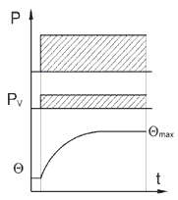 | 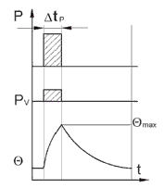
Рис. 2.1. Режим S1 | Рис. 2.2. Режим S2
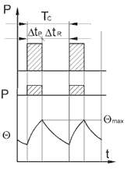 | 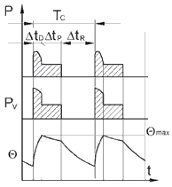
Рис. 2.3. Режим S3 | Рис. 2.4. Режим S4
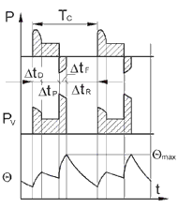 | 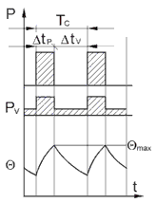
Рис. 2.5. Режим S5 | Рис. 2.6. Режим S6
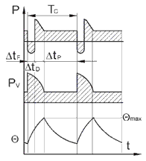 | 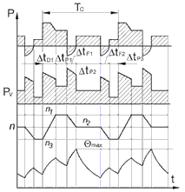
Рис. 2.7 Режим S7 | Рис. 2.8 Режим S8

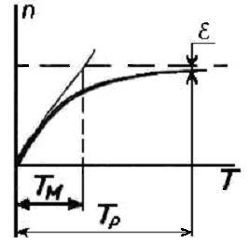
Рис. 2.9
Принято считать, что технически оптимальным является процесса, когда для заданного ε выполняется условие (см. рис. 2.9)
Время регулирования. Временем регулирования называется время, в течение которого, начиная с момента приложения воздействия на систему, отклонения значений регулируемой величины от ее установившегося значения будут меньше наперед заданного значения ε. Таким образом, время регулирования определяет длительность (быстродействие) переходного процесса.
Отчет должен содержать:
- Цель работы.
- Описание работы.
- Схемы, рисунки и характеристики, полученные в результате выполнения лабораторной работы.
- Некоторое заключение о работоспособности оборудования.
- Выводы по работе.

Лабораторная работа №3. «Чувствительные элементы автоматизированных приводов»

Цель работы:
Изучение конструкций и принципов работы датчиков, используемых в различных системах управления автоматизированного привода.
Теоретическая часть:
Датчики (чувствительные элементы) – устройства, воспринимающие изменение контролируемой величины и преобразующие это изменение в выходной сигнал, удобный для дальнейшей обработки в дистанционной передачи.
По характеру получения – сигнала от измеряемой величины датчики разделяют на параметрические, в которых изменение измеряемой величины вызывает изменение какого – либо параметра (например – сопротивления, индуктивности и т.д.) и генераторные, у которых изменение измеряемой величины вызывает генерацию сигнала (появление Э.Д.С., оттока и т.д.).
По функциональной зависимости выходного сигнала от входного, так называемой статической характеристике различают датчики:
– пропорциональные, у которых сигнал на выходе пропорционален измеряемой величине;
– релейные, в которых сигнал на выходе изменяется скачкообразно;
– нелинейные, у которых сигнал на выходе нелинейно зависит от сигнала на входе;
– импульсные, в которых изменение входной величины вызывает появление сигналов (импульсов), сила которых пропорционально;
По виду преобразования сигналов датчики могут быть:
– электроконтактные, где механическая сила преобразуется в электрический сигнал;
– индуктивные, у которых изменение магнитной проницаемости преобразуется в изменение индуктивности;
– фотоэлектрические, в которых световой сигнал преобразуется в электрический;
–тензометрические, в которых механическая сила приводит к изменению сопротивления;
– гидравлические, в которых механические силы преобразуются в электрический сигнал, и т.д.
По назначению датчики можно разделить на:
– путевые и положения (линейного или углового положения);
– скорости;
– ускорения;
– силы (давления) и т.д.

Порядок работы:
– ознакомиться с конкретной конструкцией датчика;
– нарисовать принципиальную схему датчика и описать принцип его работы;
– определить типы датчика (по всем классификационным признакам);
– построить статическую характеристику датчика (теоретическую);
– указать область применения исследуемого датчика.

Отчет должен содержать:
- Цель работы.
- Описание каждого датчика.
- Тип каждого датчика согласно классификации.
- Теоретическую и (или) другую характеристики рассматриваемых (исследуемых) датчиков.
- Область применения каждого из рассматриваемых датчиков.
- Выводы по работе.

ЛИТЕРАТУРА
- Ан Ж. и др. Датчики измерительных систем: В 2-х кн. – М.: Мир, 1992.
- Винарский М.С., Лурье М.В. Планирование эксперимента в технологических исследованиях. – Киев: Техника, 1975. – 198с.
- Головенков С.Н., Сироткин С.В. Основы автоматики и автоматического регулирования станков с программным управлением. Учеб. Для машиностроительных техникумов. М. Машиностроение. 1988. – 288 с.
- Жданкин В. Ультразвуковые датчики для систем управления. / Журнал «Современные технологии автоматизации» №4 2003. – с.48…62.
- Лившиц В.И. Измерительные преобразователи перемещений в станках с ЧПУ. Учеб. Пособие. Томск, Из-во ТПИ, 1980. – 88 с.
- Миловзоров В.П. Элементы информационных систем. – М.: Высш. шк., 1989.
- Мозоляк Е. Индуктивные датчики положения фирмы «Pepperl+Fuchs». / Журнал «Современные технологии автоматизации» №3 2003. – с.6…20.
- Пустыльник Е.И. Статические методы анализа и обработки наблюдений. – М.: Наука, 1968. – 288с.
- Терган В.С. Основы автоматизации производственных процессов в приборостроении. Учебн. М.: Высш. Школа. 1978. – 223 с.
- Физический энциклопедический словарь/Гл.ред. А.М. Прохоров. Ред.Кол. Д.М. Алексеев, А.М. Бонч-Бруевич, А.С. Боровик-Романов и др. – М.: Сов.энциклопедия, 1983. – 928с., ил.

Учебное издание

Крауиньш Дмитрий Петрович

Автоматизированные приводы

Часть 1

Методические указания к выполнению лабораторных работ
по курсу «Автоматизированный электропривод» для студентов IV…V курсов, обучающихся по специальности 151002 «Металлообрабатывающие станки и комплексы» и по направлению 150900 «Технология, оборудование и автоматизация машиностроительных производств», магистерской программы «Динамика и акустика станочных систем» по курсу «Автоматизированные приводы»

Отпечатано в Издательстве ТПУ в полном соответствии
с качеством предоставленного оригинал-макета

Подписано к печати 05.11.2010. Формат 60х84/16. Бумага «Снегурочка».
Печать XEROX. Усл.печ.л. 9,01. Уч.-изд.л. 8,16.
Заказ . Тираж 100 экз.
 | Национальный исследовательский Томский политехнический университет  Система менеджмента качества  Томского политехнического университета сертифицирована  NATIONAL QUALITY ASSURANCE по стандарту ISO 9001:2008 | 
. 634050, г. Томск, пр. Ленина, 30
Тел./факс: 8(3822)56-35-35, www.tpu.ru

